5.pielikums

Akadēmijas ielā 1, Jelgavā būves ar kadastra apzīmējumu 09000060071001 Jelgavas Sv.Trīsvienības baznīcas torņa nedzīvojamo telpu daļu – viesu zāles un virtuves telpas ar aprīkojumu 122,7 m² platībā un pie objekta piegulošo zemi 30m² platībā nomas tiesību trešās rakstiskās izsoles nolikumam

Līguma projekts

NOMAS OBJEKTA NOMAS LĪGUMS

Jelgavā, 2025.gada __. _______________

Jelgavas valstspilsētas pašvaldības iestādes “Jelgavas reģionālais tūrisma centrs”, reģistrācijas Nr.90009406389, juridiskā adrese Akadēmijas iela 1, Jelgava, LV-3001 (turpmāk – Iestāde), tās vadītājas Ilvas Grasmanes personā, kura rīkojas saskaņā ar Jelgavas pilsētas pašvaldības administrācijas 2010.gada 30.decembra rīkojumu Nr.407-ri “Par nekustamo īpašumu – Akadēmijas ielā 1, Jelgavā” un Jelgavas Sv.Trīsvienības baznīcas torņa nedzīvojamo telpu daļu – viesu zāles un virtuves telpas ar aprīkojumu 122,7 m² platībā un pie objekta piegulošās zemes 30 m² platībā nomas tiesību trešās rakstiskās izsoles nolikumu, (turpmāk – Iznomātājs), no vienas puses, un
____________________________________________, tās____________ personā, kurš/-a rīkojas saskaņā ar ________________________ (turpmāk – Nomnieks), no otras puses, turpmāk abi kopā vai katrs atsevišķi – Puses, saskaņā ar nekustamā īpašuma nekustamā īpašuma Akadēmijas ielā 1, Jelgavā rakstiskas nomas tiesību izsoles (turpmāk – Nomas tiesību izsole) rezultātiem, izsakot savu brīvu gribu, noslēdz šādu nomas līgumu (turpmāk – Līgums):

- LĪGUMA PRIEKŠMETS
  - Iznomātājs nodod un Nomnieks pieņem nomas lietošanā par maksu nekustamā īpašuma ar kadastra numuru 09000060071 Akadēmijas ielā 1, Jelgavā būves ar kadastra apzīmējumu 09000060071001 Jelgavas Sv.Trīsvienības baznīcas torņa nedzīvojamo telpu daļu – viesu zāles un virtuves telpas ar aprīkojumu saskaņā ar aprīkojuma sarakstu (Līguma 2.pielikums) 122,7 m² platībā un pie ēkas piegulošo zemi - 30 m² platībā saskaņā ar telpu un teritorijas plānu (Līguma 1.pielikums) (turpmāk – Nomas objekts).
  - Nomas objekts atrodas kultūrvēsturiskajā piemineklī Jelgavas Sv. Trīsvienības baznīcas tornī (turpmāk – Tornis).
  - Īpašuma tiesības uz nekustamo īpašumu Akadēmijas iela 1, Jelgavā (kadastra apzīmējums 09000060071) ir reģistrētas Zemgales rajona tiesas Zemesgrāmatu nodaļā uz Jelgavas valstspilsētas pašvaldības vārda.
  - Nomas objekts tiek iznomāts ar mērķi kafejnīcas, restorāna, degustācijas, meistarklašu vai produktu paraugdemonstrējumu organizēšanas vajadzībām, atvērtā tipa sabiedriskās ēdināšanas un tamlīdzīgu pakalpojumu sniegšanai. Citiem mērķiem telpu izmantošana nav pieļaujama.
  - Nomas objekts tiek iznomāts bez izpirkuma tiesībām, bez tiesībām to atsavināt, dāvināt un apgrūtināt ar lietu tiesībām un bez tiesībām nodot to apakšnomā.
  - Nomas objekts Nomniekam tiek nodots ar nodošanas-pieņemšanas aktu, kuru paraksta abas Puses. Pēc parakstīšanas nodošanas-pieņemšanas akts kļūst par Līguma neatņemamu sastāvdaļu.
  - Līguma noslēgšanas brīdī Nomas objekts Nomniekam ir ierādīts un zināms, un Nomnieks to pieņem tādā tehniskā stāvoklī, kādā tas ir tā nodošanas-pieņemšanas akta parakstīšanas brīdī. Nomnieks, parakstot Līgumu un nodošanas - pieņemšanas aktu apliecina, ka Nomniekam nav un nebūs nekādu pretenziju saistībā ar Nomas objekta tehnisko stāvokli.

- LĪGUMA TERMIŅŠ
  - Līgums stājas spēkā ar tā abpusējas parakstīšanas brīdi un ir spēkā 5 (piecus) gadus, tas ir, līdz 2030.gada ____________________.

- NOMAS MAKSA UN NORĒĶINU KĀRTĪBA
  - Nomnieks maksā par Nomas objekta nomu saskaņā ar Nomas tiesību izsoles nolikuma 2.pielikumā - pieteikumā iesniegto piedāvāto nomas maksu (Līguma 3.pielikums):
Nomas objekts | Kopējā platība, m² | Maksa mēnesī par 1 m² bez PVN (euro) | Maksa mēnesī bez PVN (euro) | Kopējā maksa mēnesī bez PVN (euro) | PVN 21%  (euro) | Kopējā maksa mēnesī ar PVN (euro)
Viesu zāles un virtuves telpas ar aprīkojumu | 122,7 |  | -
Piegulošā zeme | 30 | -

Kopējā nomas maksa par Līguma 1.1.punktā minētā Nomas objekta lietošanu mēnesī ir _____ euro (___________________________________) bez PVN, ar PVN 21% (divdesmit viens procents) ____________________________________________________ euro (turpmāk – Nomas maksa).
  - Nomnieks maksā Nomas maksu par iepriekšējo mēnesi saskaņā ar Iznomātāja izrakstīto rēķinu, kas tiek nosūtīts uz Nomnieka norādīto adresi ________________līdz katra mēneša 15.datumam. Nomas maksa jāpārskaita uz Iznomātāja rekvizītos norādīto bankas kontu 10 (desmit) darba dienu laikā no rēķina saņemšanas.
  - Papildus Nomas maksai Nomnieks maksā par saņemtajiem komunālajiem pakalpojumiem Nomas objektā, saskaņā ar Iznomātāja izrakstīto rēķinu par iepriekšējo mēnesi, veicot samaksu līdz rēķinā norādītajam datumam un pārskaitot to uz Iznomātāja bankas kontu. Rēķini tiek izrakstīti par:
    - patērēto elektroenerģiju saskaņā ar skaitītāju rādījumiem; elektroenerģijas sadalīšanu, obligātajām iepirkuma komponentēm; jaudas obligāto iepirkuma komponenti par ampēriem, par IAA strāvas lielumu;
    - ūdeni un kanalizāciju, saskaņā ar skaitītāja rādījumiem, kas Nomnieka klātbūtnē tiek nolasīti līdz katra mēneša pēdējai darba dienai, un noteikto tarifa likmi;
    - par patērēto siltumenerģiju - proporcionāli iznomātajai platībai. (122,7 m²);
    - apsardzes un ugunsdrošības signalizācijas pakalpojumiem - proporcionāli iznomātajai platībai. (122,7 m²).
  - Nomnieks maksā par nekustamā īpašuma nodokli - proporcionāli nomātajai telpu platībai (122,7 m²) un zemes platībai (30m²).
  - Ja līdz kārtējā mēneša beigām Nomnieks nav saņēmis no Iznomātāja rēķinu par Nomas objekta nomu, Nomniekam ir pienākums par to informēt Iznomātāju. Ja Nomnieks nav informējis Iznomātāju par to, ka nav saņēmis kārtējo rēķinu, uzskatāms, ka Nomnieks rēķinu ir saņēmis un Iznomātājs ir tiesīgs piemērot normatīvajos aktos un Līgumā noteiktās sankcijas par saistību izpildes nokavējumu.
  - Maksa par komunālajiem pakalpojumiem tiek aprēķināta sākot ar nodošanas-pieņemšanas akta parakstīšanas dienu un tā jāveic katru mēnesi, 10 (desmit) darba dienu laikā no rēķina saņemšanas. Nomas maksa tiek aprēķināta no saimnieciskās darbības uzsākšanas brīža. Saimnieciskā darbība jāuzsāk ne vēlāk kā līdz 2025.gada _____________.
  - Par Līguma 3.2. un 3.5.punktā noteikto apmaksas termiņu neievērošanu Nomniekam tiek aprēķināta nokavējuma nauda 0,1% (nulle komats viens procents) apmērā no rēķinā norādītajā termiņā neapmaksātās summas par katru nokavēto dienu, bet ne vairāk kā 10% (desmit procenti) apmērā no kopējās parāda summas. Nokavējuma naudas samaksa neatbrīvo Nomnieku no Līguma saistību izpildes.
  - Iznomātājs ir tiesīgs, rakstiski nosūtot Nomniekam paziņojumu, vienpusēji mainīt nomas maksas apmēru, ja:
    - Centrālās statistikas pārvaldes sniegtais patēriņa cenu indekss attiecībā pret pēdējo nomas maksas izmaiņas dienu pārsniedz 10%. Nomas maksas paaugstinājumu nosaka, sākot ar otro nomas gadu atbilstoši Centrālās statistikas pārvaldes sniegtajiem patēriņa cenu indeksiem;
    - saskaņā ar normatīvajiem aktiem tiek no jauna ieviesti vai palielināti nodokļi vai nodevas. Minētajos gadījumos nomas maksas apmērs tiek mainīts, sākot ar dienu, kāda noteikta attiecīgajos normatīvajos aktos;
    - reizi gadā nākamajam nomas periodam, ja ir mainījušies Iznomātāja Nomas objekta telpu plānotie pārvaldīšanas izdevumi;
    - normatīvie akti paredz citu nomas maksas apmēru vai nomas maksas aprēķināšanas kārtību.
  - Ja Nomnieks nepiekrīt pārskatītajam Nomas maksas apmēram, Nomniekam ir tiesības vienpusēji atkāpties no nomas Līguma, par to rakstiski informējot Iznomātāju 1 (vienu) mēnesi iepriekš. Līdz Līguma izbeigšanai Nomnieks maksā Nomas maksu atbilstoši pārskatītajam Nomas maksas apmēram.
  - Gadījumā, ja Nomnieks ar nodomu, vai neuzmanības vai nolaidības dēļ nepilda vai nepienācīgi pilda Līgumā noteiktās saistības (izņemot maksājuma kavējumu), kā arī rada bojājumus Iznomātāja īpašumam, un pēc Iznomātāja rakstiska brīdinājuma turpina nepildīt Līgumā noteiktās saistības vai nenovērš pārkāpuma sekas, Nomnieks maksā Iznomātājam līgumsodu 1 (viena) mēneša nomas maksas apmērā par katru gadījumu. Piemērojot šo Līguma punktu, Iznomātājs neatsakās no citām Līgumā vai normatīvajos aktos paredzētajām prasījuma tiesībām pret Nomnieku un zaudējumu atlīdzības.
  - Pēc nodošanas-pieņemšanas akta parakstīšanas dienas Nomnieks kompensē Iznomātājam pieaicinātā neatkarīgā vērtētāja atlīdzības summu 484,- euro (četri simti astoņdesmit četri euro 00 centi) apmērā, ieskaitot PVN 21% apmērā.
- NOMNIEKA TIESĪBAS UN PIENĀKUMI
  - Nomniekam ir tiesības:
    - netraucēti lietot Nomas objektu Līguma 1.4.punktā noteiktajam mērķim;
    - izmantot koplietošanas telpas, kuru izmantošana ir nepieciešama Nomas objekta lietošanai;
    - saskaņojot ar Iznomātāju izvietot restorāna telpās dekorus vai dizaina elementus, kas atbilst Torņa kopējai stilistikai;
    - rakstveidā saskaņojot ar Iznomātāju veikt Nomniekam lietošanā nodotā aprīkojuma maiņu;
    - brīvi iekļūt Nomas objektā un izvietot tajās savu kustamo mantu pēc tam, kad tiek parakstīts nodošanas-pieņemšanas akts;
    - atstājot Nomas objektu sakarā ar Līguma darbības termiņa beigām vai tā izbeigšanu, paņemt līdzi sev piederošo inventāru, kā arī ar Iznomātāju saskaņotos Nomas objektā izvietotos atdalāmos uzlabojumus, nepasliktinot Nomas objekta ārējo izskatu.
    - izmantot Torņa piegulošo teritoriju reklāmas nesēja izvietošanai, iepriekš to saskaņojot ar Iznomātāju un attiecīgajām institūcijām.
  - Nomniekam nav tiesību:
    - iznomāt un jebkādā veidā nodot lietošanā Nomas objektu trešajām personām;
    - veikt remontdarbus Nomas objektā bez Iznomātāja rakstiskas atļaujas;
    - pirms Līguma termiņa beigām patvaļīgi atstāt Nomas objektu.
  - Nomniekam ir pienākums:
    - lietot Nomas objektu tikai Līguma 1.4.punktā norādītajam mērķim, saskaņā ar normatīvo aktu prasībām, Nomnieka Nekustamā īpašuma Akadēmijas ielā 1, Jelgavā, Nomas tiesību izsoles nolikuma 2.pielikumā - pieteikumā iesniegto piedāvājumu un Līgumu;
    - apmaksāt Nomas maksu par Nomas objekta lietošanu un maksu par komunālajiem pakalpojumiem Līgumā un Iznomātāja izrakstītajos rēķinos noteiktajā termiņā un kārtībā;
    - nodrošināt Nomas objekta patstāvīgu uzkopšanu;
    - ievērot Nomas objektā sanitārās, darba drošības, ugunsdrošības un citas valsts dienestu noteiktās prasības, kā arī ievērot normatīvos aktus kultūras pieminekļu aizsardzības jomā un Valsts kultūras pieminekļu aizsardzības inspekcijas norādījumus par kultūras pieminekļu izmantošanu un saglabāšanu;
    - ievērot un izpildīt kravas lifta ekspluatācijas noteikumus, par kuriem Nomnieku informē Iznomātājs pirms restorāna darbības uzsākšanas;
    - saudzīgi attiekties pret Nomas objektu, aprīkojumu un koplietošanas telpām;
    - avārijas gadījumā Nomas objektā vai Tornī nekavējoties par to ziņot Iznomātājam un attiecīgai iestādei un iespēju robežās veikt steidzamus pasākumus avāriju seku likvidēšanai, Nomas objektā esošo mantu glabāšanai un evakuācijai. Nomnieks uzņemas pilnu atbildību par savu Nomas objektā esošo īpašumu;
    - ar Iestādi rakstiski saskaņot darba laikus;
    - informēt par jebkurām izmaiņām Līguma 9.6.punktā minēto kontaktpersonu vai Iznomātāja darbinieku, kurš aizvieto kontaktpersonu;
    - nodrošināt personālu savas darbības veikšanai;
    - segt Iznomātājam un trešajām personām visus zaudējumus, kuri radušies Nomnieka vai viņa personāla vainas vai neuzmanības dēļ (tai skaitā lietošanā nodotā aprīkojuma remonta un uzturēšanas izdevumus);
    - ievērot un saglabāt Torņa vienoto stilu un dizainu, jebkāda dekoru vai dizaina elementu izvietošana Nomas objektā rakstiski jāsaskaņo ar Iznomātāju;
    - preču un produktu piegādi Nomas objektam nodrošināt slēgtos konteineros, piegādes laikus saskaņojot ar Iznomātāju;
    - nodrošināt restorāna darba laiku vismaz piecas dienas nedēļā saskaņā ar Torņa darba laiku, par kafejnīcas/restorāna darba laika izmaiņām informējot Iznomātāju;
    - ne vēlāk kā 20 (divdesmit) darba dienu laikā no Līguma parakstīšanas dienas rakstiski saskaņot ar Iznomātāju Nomnieka virtuves un viesu zāles darba laiku un preču piegāžu laikus;
    - nodrošināt kvalitatīvu klientu apkalpošanas kultūru;
    - viesu zālē nodrošināt augstas klases servisa līmeni ar profesionāli apmācītu personālu, ievērojot vienotu ģērbšanās stilu atbilstoši pakalpojuma sniegšanas estētiskajām un pieklājības prasībām, galdus ar piedāvājumam atbilstošu servējumu un gaumīgām dekorācijām;
    - gadījumā, ja tiek saņemts Iznomātāja brīdinājums sakarā ar konstatētiem Līguma noteikumu pārkāpumiem, Nomnieka pienākums ir novērst pārkāpumus Iznomātāja noteiktajā termiņā;
    - patstāvīgi noslēgt līgumus par atkritumu izvešanu, apsardzi iznomātajās telpās, sev piederošās kustamās mantas apdrošināšanu, sakaru pakalpojumiem, tauku uztvērēja tīrīšanu u.c. kafejnīcas, restorāna darbības nodrošināšanai nepieciešamajiem pakalpojumiem;
    - patstāvīgi iegūt visus nepieciešamos saskaņojumus, atļaujas (t.sk., PVD) un citus nepieciešamos dokumentus, lai varētu izmantot Nomas objektu Līgumā norādītajam mērķim. Visas grūtības un izdevumus, kas saistīti ar saskaņojumu, atļauju un citu nepieciešamo dokumentu iegūšanu, Nomnieks uzņemas patstāvīgi un uz sava rēķina;
    - patstāvīgi segt Nomas objekta tehniskās uzturēšanas izdevumus;
    - ja Nomas objektā paredzēta mūzikas atskaņošana, Nomnieks pats atbildīgs par visu nepieciešamo atļauju, licenču vai sertifikātu nodrošināšanu, kā arī uzņemas atbildību par autortiesību jomu regulējošo normatīvo aktu pārkāpumiem;
    - Līguma termiņam beidzoties vai izbeidzot tā darbību Nomniekam ir jāatdod Iznomātājam Nomas objekts ne sliktākā stāvoklī kā tas tika pieņemtas. Aprīkojums jānodod Iznomātājam tehniskā kārtībā;
    - beidzoties Līguma termiņam, Nomniekam, ne vēlāk kā 15 (piecpadsmit) dienu laikā, ir jāatbrīvo Nomas objekts no sev piederošās kustamās mantas;
    - ja uz Nomas objekta atbrīvošanas brīdi tā stāvoklis ir pasliktinājies, tad Nomniekam ir jāveic remonts Nomas objektā pēc plāna, kas saskaņots ar Iznomātāju vai jākompensē atjaunošanas vērtība, ja remontu veic Iznomātājs.

- IZNOMĀTĀJA TIESĪBAS UN PIENĀKUMI
  - Iznomātājam ir tiesības:
    - kontrolēt Līguma izpildi, kā arī netraucējot Nomnieka normālu darbību, veikt Nomas objekta apskati, to iepriekš saskaņojot ar Nomnieku;
    - prasīt Nomniekam nekavējoties novērst tā darbības vai bezdarbības dēļ radīto Līguma nosacījumu pārkāpumu sekas un atlīdzināt radītos zaudējumus;
    - bez saskaņošanas ar Nomnieku, iekļūt Nomas objektā ārkārtējos vai avārijas gadījumos;
    - liegt izmantot Nomas objektu, ja Nomnieka pārstāvji vai citas ar Nomnieku saistītas personas pārkāpj Līguma noteikumus, vispārīgās ugunsdrošības, elektrodrošības vai citas instrukcijas vai noteikumus un spēkā esošos aktus;
    - uz laiku liegt Nomas objekta izmantošanu, lai novērstu avārijas, ugunsgrēka vai eksplozijas rezultātā radītos bojājumus, vai arī gadījumos, kad pastāv avārijas, eksplozijas vai ugunsgrēka draudi, ja Iznomātājs to uzskata par nepieciešamu pēc konsultēšanās ar policiju un/vai citām valsts varas un/vai pārvaldes iestādēm (institūcijām), vai pēc to iestāžu (institūciju) tieša pieprasījuma. Nomniekam nav tiesības uz nomas maksas samazināšanu par Nomas objekta izmantošanas pārtraukumu, ja šāds pārtraukums nepārsniedz 3 (trīs) stundas.
  - Iznomātājam ir pienākums:
    - netraucēt Nomniekam izmantot Nomas objektu atbilstoši Līguma 1.4.punktā paredzētajam mērķim, ja Nomnieks izpilda un ievēro visus Līguma noteikumus;
    - nodrošināt Nomniekam un tā darbiniekiem piekļūšanu Nomas objektam un koplietošanas telpām, kuru izmantošana nepieciešama normālai Nomas objekta izmantošanai;
    - nodrošināt komunālo pakalpojumu (elektroenerģija, ūdens, apkure) piegādi, ciktāl tas atkarīgs no Iznomātāja;
    - atjaunot Nomas objekta sākotnējo stāvokli un novērst bojājumus, kas radušies Nomas objektam sakarā ar ēkas konstrukciju vai inženiertehnisko tīklu avārijām ārpus Nomas objekta, Iznomātāja vainas dēļ;
    - katru mēnesi izrakstīt un izsniegt Nomniekam Nomas maksas rēķinu un rēķinu par komunālajiem pakalpojumiem;
    - informēt Nomnieku par Torņa darba laika izmaiņām.
  - Iznomātājs nav atbildīgs par zaudējumiem, ko Nomnieka mantai nodarījušas trešās personas.
  - Līguma pirmstermiņa izbeigšanas gadījumā Iznomātājam nav jāatlīdzina Nomniekam ar Līguma izbeigšanu saistītie zaudējumi.
  - Iznomātājs informē citus nomniekus (konferenču telpa, Torņa 9.stāvs, utt.) par restorāna sniegto pakalpojumu klāstu un pieejamību, tādējādi līdzdarbojoties Nomnieka saimnieciskās darbības attīstībā un veicināšanā.

- LĪGUMA GROZĪŠANAS UN LAUŠANAS KĀRTĪBA
  - Līguma nosacījumi var tikt grozīti un/vai papildināti, Pusēm rakstiski par to vienojoties. Visi Līguma grozījumi un papildinājumi pēc to parakstīšanas tiek pievienoti Līgumam un kļūst par tā neatņemamām sastāvdaļām. Mutiski papildinājumi netiks uzskatīti par Līguma nosacījumiem.
  - Nomnieks ir tiesības izbeigt Līgumu pirms termiņa, rakstiski brīdinot par to Iznomātāju 1 (vienu) mēnesi iepriekš, ja:
    - Iznomātājs pārkāpj 5.2.punktā noteiktos pienākumus.
  - Iznomātājam ir tiesības izbeigt Līgumu pirms termiņa, rakstiski brīdinot par to Nomnieku 1 (vienu) mēnesi iepriekš un neatlīdzinot Nomniekam zaudējumus, ja:
    - Nomnieks izmanto Nomas objektu Līgumā neparedzētiem mērķiem;
    - Nomnieka darbības dēļ Nomas objekts tiek bojāts vai tiek radīti zaudējumi Iznomātājam;
    - Nomnieks bez saskaņošanas ar Iznomātāju ir veicis Nomas objekta remontdarbus, mainījis Nomas objekta stilu vai dizainu;
    - Nomniekam ir vairāk kā 3 (trīs) maksājumu kavējumi, kas kopā pārsniedz 2 (divu) maksājumu periodus;
    - Nomnieks Nomas objektu bez Iznomātāja piekrišanas ir nodevis apakšnomā;
    - Nomnieks ir pasludināts par maksātnespējīgu, ir apturēta vai pārtraukta tā saimnieciskā darbība;
    - Nomnieks pēc Iznomātāja rakstiska brīdinājuma saņemšanas norādītajā termiņā nav novērsis norādītos Līguma pārkāpumus;
    - citos gadījumos, kad netiek ievēroti Līguma nosacījumi vai to paredz Latvijas Republikā spēkā esošie normatīvie akti.
  - Iznomātājam ir tiesības, rakstiski informējot Nomnieku 3 (trīs) mēnešus iepriekš, vienpusēji atkāpties no Līguma, neatlīdzinot Nomniekam zaudējumus, kas saistīti ar Līguma pirmstermiņa izbeigšanu, ja Nomas objekts Iznomātājam nepieciešams sabiedrisko vajadzību nodrošināšanai vai normatīvajos aktos noteikto publisko funkciju veikšanai.
  - Puses var izbeigt Līgumu nepārvaramas varas apstākļu iestāšanās gadījumā, ja Nomas objekts kļūst nepiemērots turpmākai izmantošanai Līgumā paredzētajam mērķim.
  - Abpusēji rakstiski vienojoties Puses ir tiesīgas izbeigt Līgumu pirms termiņa kāda cita iemesla dēļ.
  - Izbeidzot Līgumu Nomas objekts tiek nodots Iznomātājam ar nodošanas-pieņemšanas aktu. Pēc abpusējas parakstīšanas nodošanas-pieņemšanas akts kļūst par Līguma neatņemamu sastāvdaļu.
  - Pēc Līguma izbeigšanas Nomnieks nodod bez atlīdzības Iznomātājam Nomnieka izdarītos neatdalāmos uzlabojumus, pārbūves un ietaises, kurām jābūt lietošanas kārtībā, izņemot gadījumus, ja starp Pusēm pirms ieguldījumu izdarīšanas ir noslēgta papildu vienošanās par ieguldījumu atlīdzināšanas kārtību. Tiek nodotas lietas un aprīkojums, kas nodrošina Nomas objekta normālu lietošanu, kā arī priekšmeti, kuri nav atdalāmi, nesabojājot tos, un virsmas, pie kurām tie piestiprināti.
  - Nomnieks Nomas objektu atbrīvo 15 (piecpadsmit) dienu laikā pēc Līguma darbības termiņa beigām vai arī no tā laušanas brīža. Ja norādītajā termiņā Nomnieks nav atbrīvojis Nomas objektu, tajā atstātās mantas tiek uzskatītas par pamestām un Iznomātājs drīkst ar tām rīkoties pēc saviem ieskatiem.

- NEPĀRVARAMA VARA
  - Puses tiek atbrīvotas no atbildības par pilnīgu vai daļēju Līguma saistību neizpildi, ja tā rodas pēc Līguma noslēgšanas nepārvaramas varas vai ārkārtēju apstākļu ietekmes rezultātā, kuru darbība sākusies pēc Līguma noslēgšanas un Puses to nevarēja ne paredzēt, ne novērst, ne ietekmēt, un par kuru rašanos tā nenes atbildību. Pie nepārvaramas varas vai ārkārtēja rakstura apstākļiem pieskaitāmi: stihiskas nelaimes, kara darbība, blokāde, nemieri, streiki, valsts varas, pārvaldes un pašvaldības institūcijas rīcība un to pieņemtie normatīvie akti.
  - Pusei, kas atsaucas uz nepārvaramas varas vai ārkārtas apstākļu darbību, nekavējoties par šādiem apstākļiem rakstveidā jāziņo otrai Pusei. Ziņojumā jānorāda, kādā termiņā būs iespējama un paredzama viņa Līgumā paredzēto saistību izpilde.
  - Nepārvaramas varas vai ārkārtēju apstākļu iestāšanās gadījumā Līguma darbības termiņš var tikt pārcelts atbilstoši šādu apstākļu darbības laikam vai arī Puses vienojas par Līguma pārtraukšanu.

- STRĪDU IZŠĶIRŠANA UN PUŠU ATBILDĪBA
  - Visi strīdi un domstarpības saistībā ar Līguma izpildi tiek risināti Pusēm vienojoties. Gadījumā, ja vienošanos nav iespējams panākt, strīdus jautājumi izskatāmi Latvijas Republikas normatīvajos aktos noteiktajā kārtībā.
  - Ja kādas Iznomātāja darbības rezultātā Nomniekam tiek uzliktas soda sankcijas, par tām pilnā apjomā ir atbildīgs Iznomātājs.
  - Ja kādas Nomnieka darbības rezultātā Iznomātājam tiek uzliktas soda sankcijas, par tām pilnā apjomā ir atbildīgs Nomnieks.
  - Puses ir savstarpēji atbildīgas par otrai Pusei nodarītajiem zaudējumiem, ja tie radušies vienas Puses vai tā darbinieku, kā arī šīs Puses līguma izpildē iesaistīto trešo personu darbības vai bezdarbības, tai skaitā rupjas neuzmanības, ļaunā nolūkā izdarīto darbību vai nolaidības rezultātā.
  - Iznomātājs nav atbildīgs par sprieguma maiņu elektriskajos tīklos, pārtraukumiem ūdensapgādes sistēmas, telekomunikāciju tīklu un citu Nomas objekta un Ēkas komunikāciju darbā, ja šādi traucējumi nav radušies Iznomātāja vainas dēļ.
  - Jebkura Līgumā noteiktās soda naudas samaksa neatbrīvo Puses no to saistību pilnīgas izpildes.

- CITI NOTEIKUMI
  - Līgums ir saistošs Pusēm, kā arī visām trešajām personām, kas likumīgi pārņem viņu tiesības un pienākumus.
  - Visi Līguma grozījumi un papildinājumi tiek noformēti rakstiski un kļūst par Līguma neatņemamām sastāvdaļām.
  - Ja kāds no Līguma noteikumiem zaudē juridisku spēku, tas neietekmē pārējos Līguma noteikumus.
  - Nomnieka kontaktpersona tehniskajos jautājumos Līguma izpildes laikā ir ______________.
  - Jautājumos, kas saistīti ar Līgumu un tā izpildi Nomnieka kontaktpersona ir _____________.
  - Iznomātāja kontaktpersona Līguma izpildes laikā ir Iestādes Ekspozīciju un apsaimniekošanas nodaļas vadītāja Vineta Reknere tālrunis 63005453 vai 27886806, e-pasts: vineta.reknere@tornis.jelgava.lv.
  - Jautājumos, kas saistīti ar Līgumu un tā izpildi Iznomātāja kontaktpersona ir Iestādes vadītāja Ilva Grasmane, tālrunis 63005450, e-pasts: ilva.grasmane@tornis.jelgava.lv.
  - Puses apņemas informēt savas kontaktpersonas, kuru personu dati (identificējoša informācija, kontaktinformācija) tiek nodoti otrai Pusei, par to, ka tās personas dati tiek apstrādāti šādam nolūkam, kā arī informēt par otras Puses nosaukumu, kontaktinformāciju un mērķi, kādiem nodotie personas dati varētu tikt izmantoti, t.i. Līguma saistību izpildei, kā arī par iespēju vērsties pie attiecīgās Puses, lai iegūtu papildu informāciju vai īstenotu savas kā datu subjekta tiesības.
  - Līgumā izveidotais noteikumu sadalījums pa sadaļām ar tām piešķirtajiem nosaukumiem ir izmantojams tikai un vienīgi atsaucēm un nekādā gadījumā nevar tikt izmantots vai ietekmēt Līguma noteikumu tulkošanu.
  - Visi paziņojumi Līguma sakarā nosūtāmi uz Pušu rekvizītos norādītajām adresēm. Pusēm ir pienākums par savu rekvizītu maiņu paziņot otrai Pusei 5 (piecu) darba dienu laikā.
  - Līgums ir sagatavots divos eksemplāros katrs uz 8 (astoņām) lapām. Abiem Līguma eksemplāriem ir vienāds juridiskais spēks. Viens Līguma eksemplārs glabājas pie Iznomātāja, otrs – pie Nomnieka. Ja līgums tiek sagatavots un parakstīts elektroniska dokumenta veidā, tad katra no Pusēm glabā savā lietvedībā elektroniskā dokumenta formā.
  - Līgumam ir šādi pielikumi:
    - 1.pielikums - Nomas objekta telpu plāns un pie objekta piegulošās teritorijas plāns uz 3 (trīs) lapām;
    - 2.pielikums - Aprīkojuma saraksts uz 2 (divām) lapām;
    - 3.pielikums - Nomnieka Nomas tiesību izsoles nolikuma 2.pielikums - pieteikums un Nomas maksas piedāvājums ar pielikumiem Nomas tiesību izsolei uz ___ (_____) lapām.

PUŠU REKVIZĪTI:

IZNOMĀTĀJS:  Jelgavas valstspilsētas pašvaldības iestāde “Jelgavas reģionālais tūrisma centrs”  Reģistrācijas Nr.90009406389  Juridiskā adrese Akadēmijas iela 1,  Jelgava, LV-3001  Banka AS Swedbanka  Kods HABALV22  Konts LV76HABA0551031914656 |  | NOMNIEKS:
/I.Grasmane/

1.pielikums
Nomas līgumam par nedzīvojamo telpu
(viesu zāles un virtuves telpas ar aprīkojumu) nomu
Akadēmijas ielā 1, Jelgavā

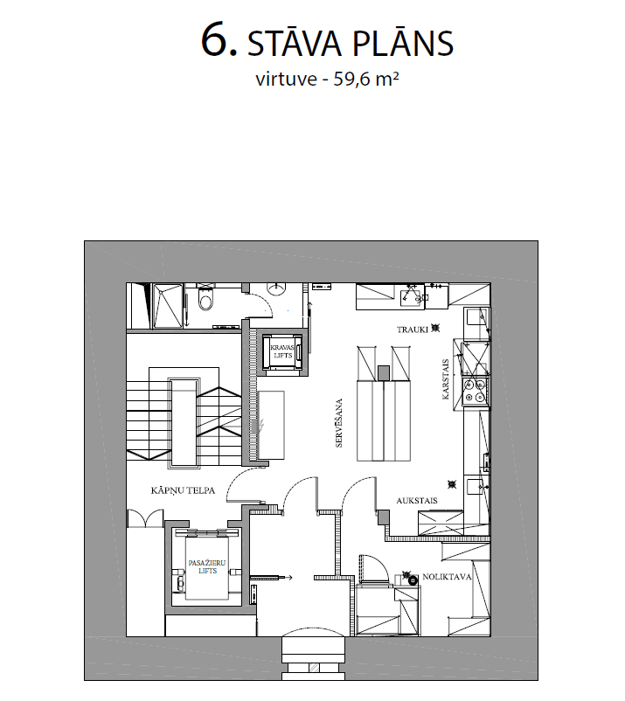

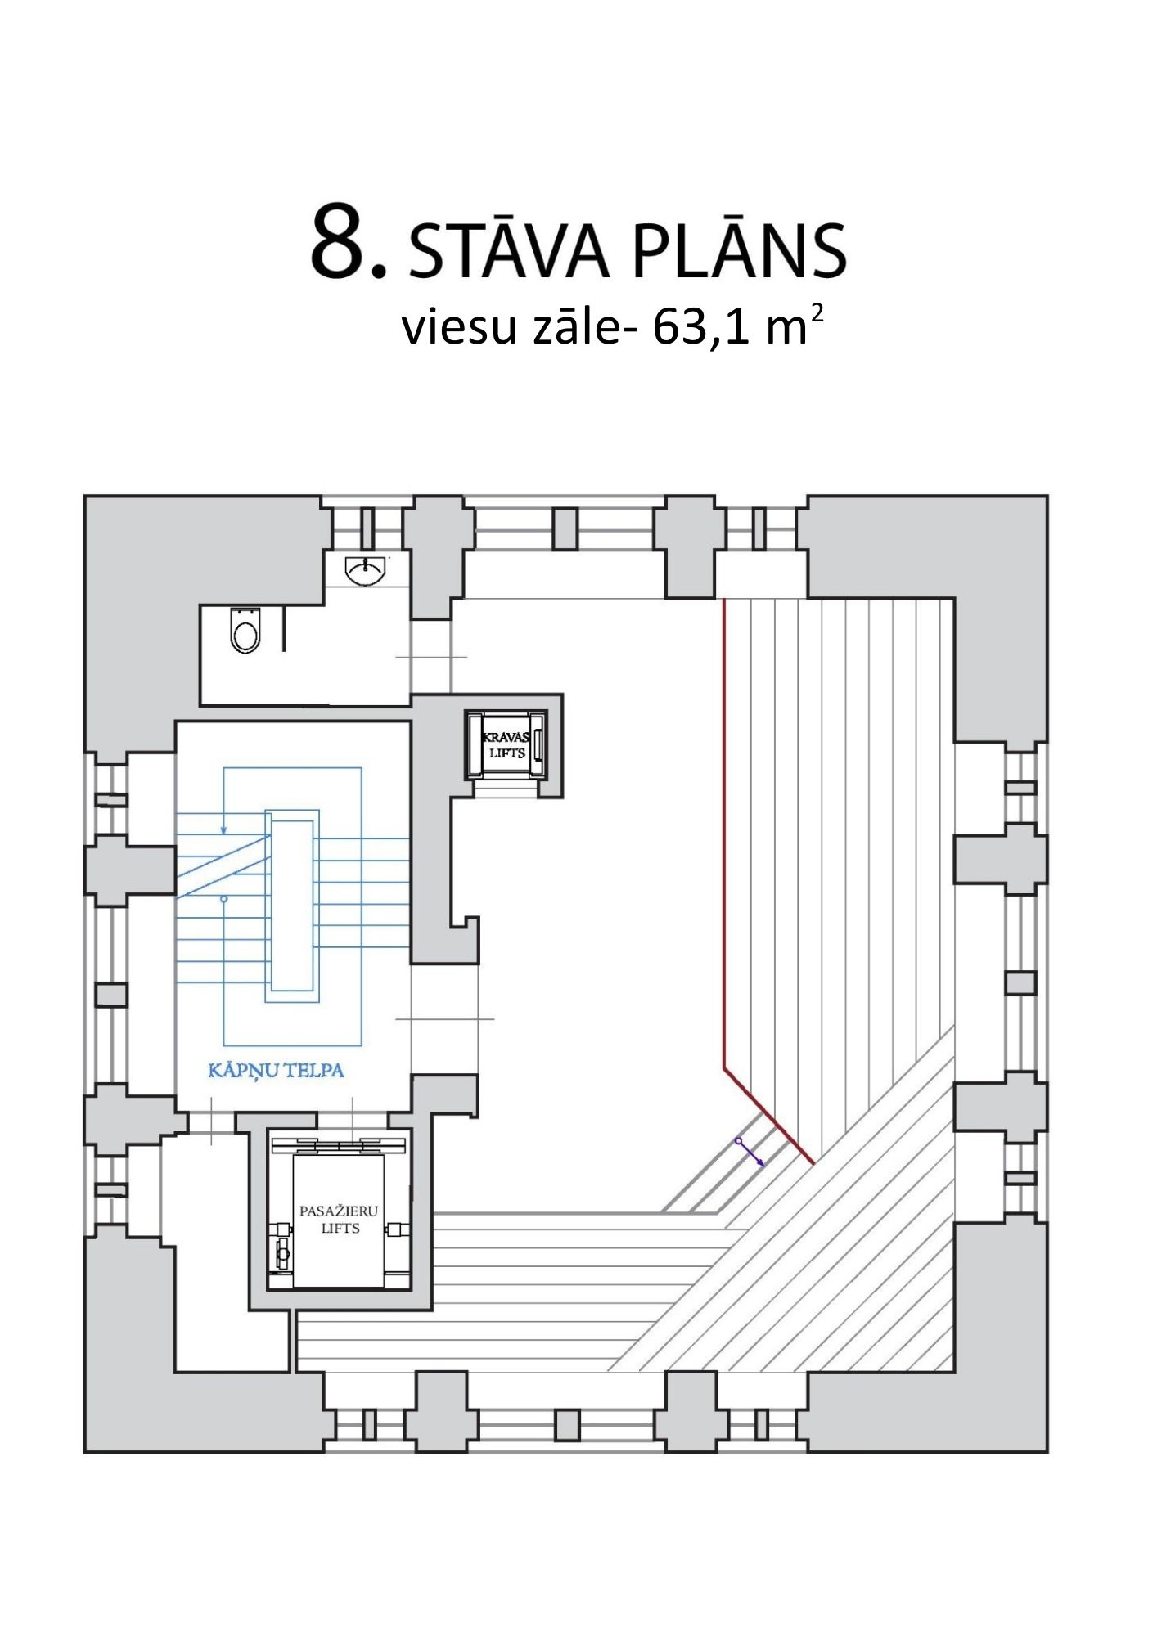

Pie objekta piegulošās teritorijas daļa 30m² platībā
Akadēmijas ielā 1, Jelgavā

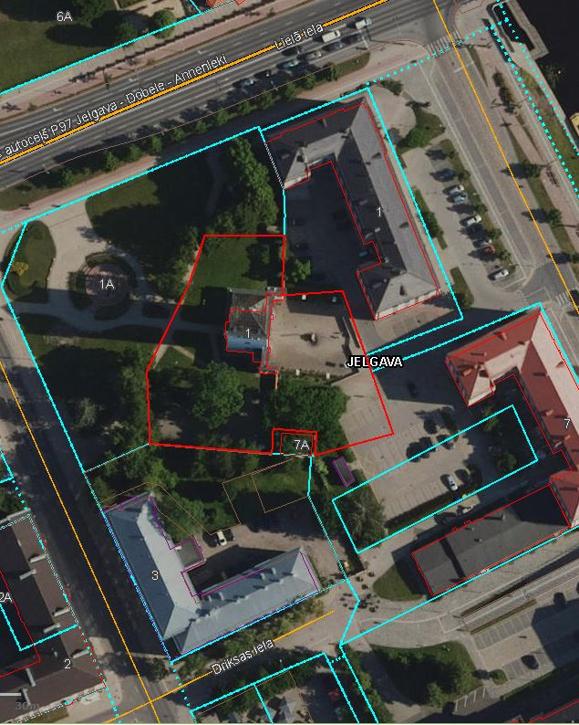
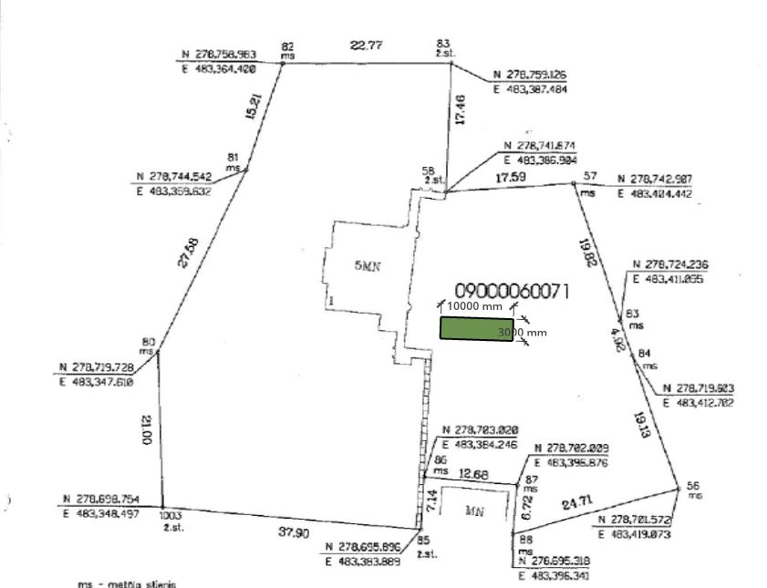

Apzīmējumi:
- Iznomājamās teritorijas daļa 30m²

2.pielikums
Nomas līgumam par nedzīvojamo telpu
(viesu zāles un virtuves telpas ar aprīkojumu) nomu
Akadēmijas ielā 1, Jelgavā

Virtuves inventārs 6.stāva telpās
Nr. p.k. | Inventāra nr. | Iekārtas nosaukums/modelis | Skaits | Elektrība (v) | Jauda (kW) | Tehniskais novērtējums
1 | 107 | Elektriskā konvekcijas krāsns | 1 | 400/50/3 | 10.4  kab. H=100 L-2000 | Lietots
2 | 108 | Paliktnis konvekcijas krāsnij | 1 |  |  | Lietots
3 | 109 | Nerūsējošā tērauda galds ar 7 atvilktnēm | 1 | 230/50/1 | 0.5 roz. h=100 | Lietots
4 | 110 | Nerūsējošā tērauda galds ar izlietni 160/70 | 1 |  |  | Lietots
5 | 111 | Nerūsējošā tērauda galds ar izlietni 100/70 | 1 |  |  | Lietots
6 | 112 | Nerūsējošā tērauda galds ar plauktu | 1 |  |  | Lietots
7 | 113 | Nerūsējošā tērauda galds ar plauktu | 1 |  |  | Lietots
8 | 114 | Nerūsējošā tērauda galds ar plauktu | 1 |  |  | Lietots
9 | 115 | Nerūsējošā tērauda galds ar plauktu | 1 |  |  | Lietots
10 | 116 | Nerūsējošā tērauda virsplaukts | 1 |  |  | Lietots
11 | 117 | Nerūsējošā tērauda virsplaukts | 1 |  |  | Lietots
12 | 118 | Nerūsējošā tērauda dubultplaukts | 1 |  |  | Lietots
13 | 119 | Nerūsējošā tērauda dubultplaukts | 1 |  |  | Lietots
14 | 120 | Nerūsējošā tērauda dubultplaukts | 1 |  |  | Lietots
15 | 122 | Nerūsējošā tērauda galds ar izlietni | 1 |  |  | Lietots
16 | 123 | Nerūsējošā tērauda sastatne ar 5 plauktiem, garums 1100mm | 1 |  |  | Lietots
17 | 124 | Nerūsējošā tērauda sastatne ar 5 plauktiem, garums 1100mm | 1 |  |  | Lietots
18 | 125 | Nerūsējošā tērauda sastatne ar 5 plauktiem, garums 1500mm | 1 |  |  | Lietots
19 | 126 | Nerūsējošā tērauda sastatne ar 5 plauktiem, garums 900mm | 1 |  |  | Lietots
20 | 127 | Nerūsējošā tērauda sastatne ar 5 plauktiem, garums 900mm | 1 |  |  | Lietots
21 | 128 | Nerūsējošā tērauda sastatne ar 5 plauktiem, garums 1300mm | 1 |  |  | Lietots
22 | 132 | Saliekamā aukstumkamera | 1 | 230/50/1 | 0.8 roz. h=2100 | Lietota
23 | 2023-043 | Elektriskā indukcijas plīts Tehma ar 4 sildvirsmām TMI 4xD4 | 1 | 380v | 16kW | Jauna
24 | 2017-001 | Mobilais kondicionieris EACM 14GE/N3 | 1 |  |  | Lietots
25 | 2019-001 | Trauku mazgājamā mašīna | 1 | 400/50/3 | 6.2 roz. h=600 | Lietota

Inventārs 8.stāva telpās
Nr.pk. | Inventāra.nr. | Iekārtas nosaukums/modelis | Skaits | Tehniskais novērtējums
1 | 105 | Spogulis | 1 | Lietots
2 | 178 | Galds, 800*800mm | 12 | Lietoti

PARAKSTI:

IZNOMĀTĀJS: NOMNIEKS:

____________________________ _____________________________
/I.Grasmane/

